ЛГСК-09.30 |  | Канатный комплекс "Байкал"
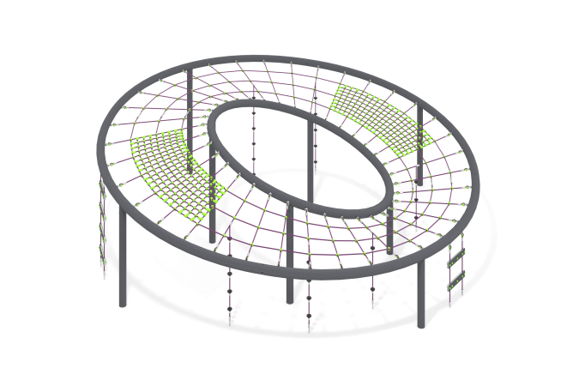

Размеры, мм: | 6170x6250x2100 | Вес, кг: | 893
Характеристики материалов
Материалы: металл, полипропиленовый канат, порошковая краска.
Канатный комплекс состоит из двух колец (внутреннего и наружного), выполненных из металлической круглой трубы диаметром 133 мм, между которыми натянута сетка из армированного полипропиленового каната диаметром 16 мм.
Опорные стойки выполнены из трубы диаметром 108 мм с толщиной стенки 3,5 мм.
Сетка выполнена из армированного полипропиленового каната диаметром 16 мм, состоящего из шести прядей, каждая прядь армирована восемью металлическими проволоками.. Нагрузка на разрыв 3300 кг. Полиэстер, входящий в состав плетеного каната, стойкий к ультрафиолетовому излучению.
Для соединения пересечений плетения сетки используются пластиковые цельнолитые Х-образные соединители, обжимные втулки из алюминиевого сплава (тип E), оцинкованные закрытые коуши.
Для фиксации крестообразных соединителей каната из полиамида при сборке используется саморез Torx 4,2x45 мм. Крестообразные соединители имеют цельнолитую конструкцию и выдерживают максимальную нагрузку на соединение 360 кг.
Для подъема на площадку в комплексе установлено две лестницы, ступени которых выполнены из листового полиэтилена высокой плотности толщиной 15 мм — HDPE.
Для крепления армированного полипропиленового каната используется цепь короткозвенная 766 М6 из нержавеющей стали.
В комплексе установленs подвесы с круглыми резиновыми сидениями.
Все металлические элементы покрыты порошковой полиэфирной краской серого цвета. Весь крепеж оцинкован.
Комплектация: опорные столбы – 8 шт.; дуги – 6 шт.; сетка канатная – 1 компл.; лестница – 2 шт.; комплект крепежа – 1 шт.

